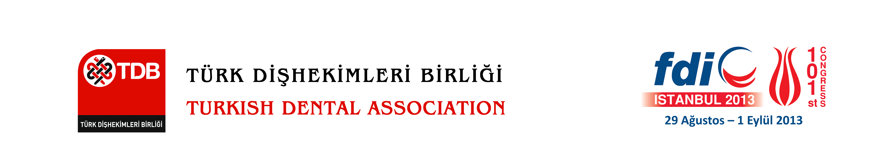
GENELGE
Sayı : 001-1.831 Tarih: 25.06.2012
Konu : Doktor Bilgi Bankası

DİŞHEKİMLERİ ODASI BAŞKANLIĞI’NA,

Sağlık Bakanlığı Sağlık Hizmetleri Genel Müdürlüğü tarafından Valiliklere gönderilen 21.06.2012 tarihli yazıda; İl Sağlık Müdürlüklerince uygunluk belgesi düzenlenmiş özel dişhekimliği muayenehane, müşterek muayenehane, ağız diş sağlığı poliklinik ve merkezlerinin Bakanlık Çekirdek Kaynak Yönetim Sistemi (ÇKYS) / Özel Sağlık KuruluşlarıYönetimi Sistemi (SKYS) kayıtlarının yapılacağı bildirilmiştir.

Dişhekimlerinin söz konusu sistemlere kayıtlarının yapılabilmesi için öncelikle Doktor Bilgi Bankası’nda (DBB) kayıtlarının olması gerekmektedir.

Meslektaşlarımızın http://sbu2.saglik.gov.tr/drbilgi/ web adresinden TC kimlik numaralarını girerek kayıtlarının olup olmadığını kontrol etmeleri, kayıtları bulunmayan meslektaşlarımızın ise söz konusu web adresinde yer alan adımları takip ederek Doktor Bilgi Bankası’na kayıtlarını yapmaları gerekmektedir.

Bilgilerinizi ve konunun meslektaşlarımıza duyurulmasını rica ederim.

Saygılarımla,


A.Tarık İŞMEN
Türk Dişhekimleri Birliği
Genel Sekreteri

Ek: Sağlık Bakanlığından Alınan Yazı.(1 Sayfa)



